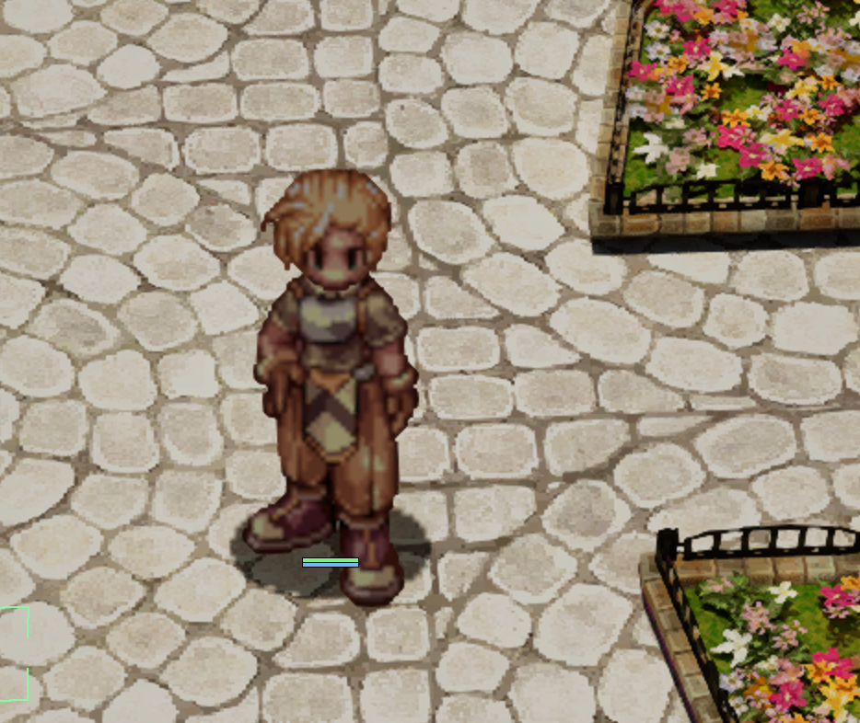
Cenário parece atualizar quando se scrolla e muda a altura da câmera causando um leve desconforto visual. Talvez seja alguma configuração gráfica.
Até durante a movimentação existe um tipo de “flickering” – efeito de piscar nas partículas.
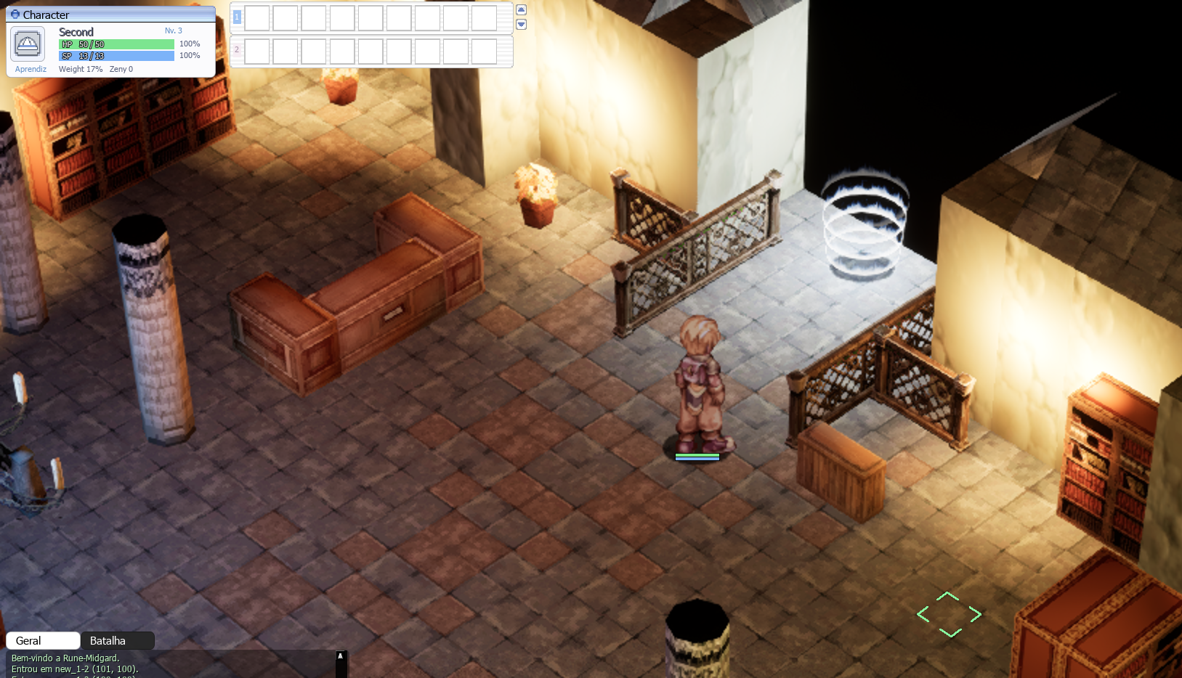
Após sair do centro de treinamento e morrer, meu save point foi considerado la dentro e retornei.
Alguns NPCs do centro de treinamento estão com problemas ao clicar pra se comunicar pois tentam teleportar o cara pra izlude
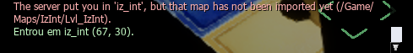
Aba de equipamentos funcionando perfeitamente, porém a de consumíveis e barra de atalhos não está utilizando os itens (pots e caixa)
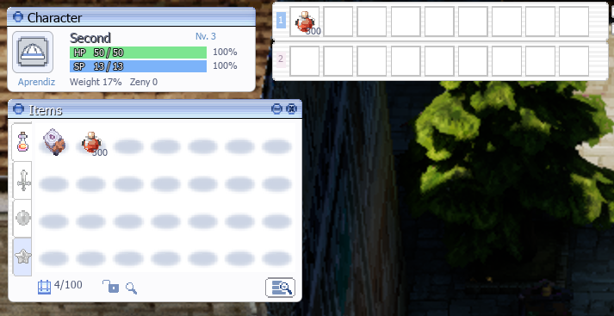
Na verdade as Pot funcionam mas elas só são atualizadas quando troca de mapa
O mouse não tem aquele “lock” quando passa por cima de itens caídos e isso dificulta a coleta dos itens pois se n for no pixel correto ele n faz a ação de juntar.
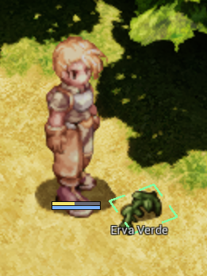
Tem Hornet pra caramba no prt_field05
Efeito das POT não tão aparecendo btw
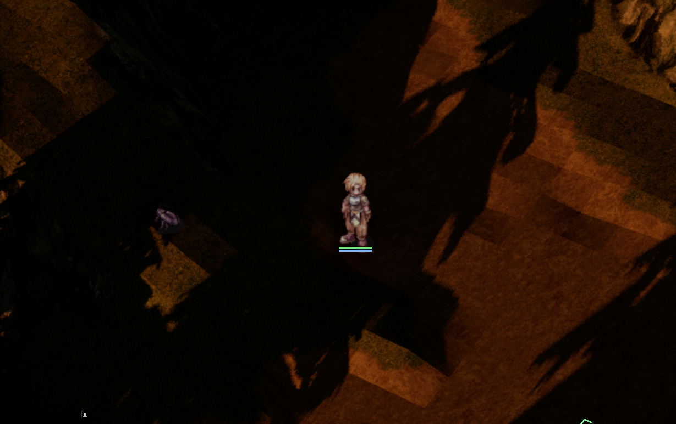
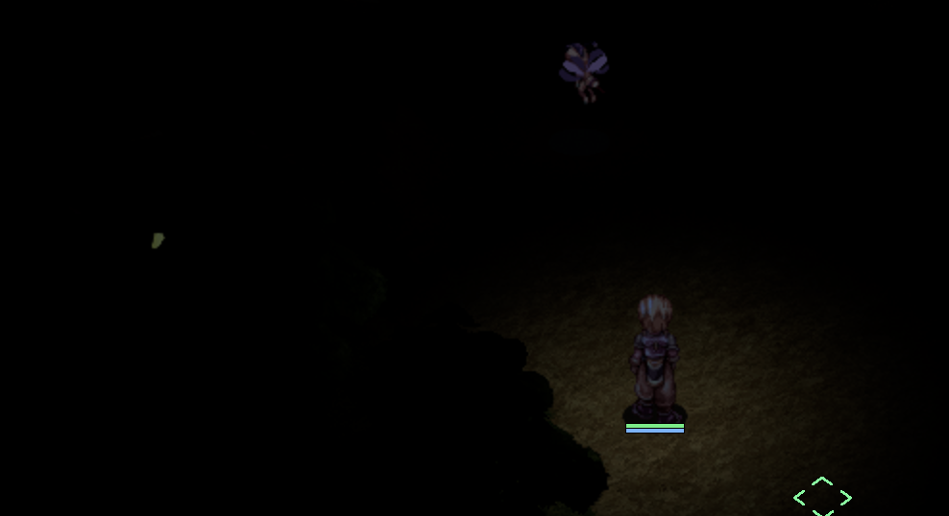
A escuridão dificulta pra caramba o cara jogar o jogo. Quase inviabiliza.
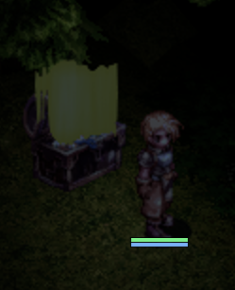Esse baú não ta tendo efeito quando interagido.
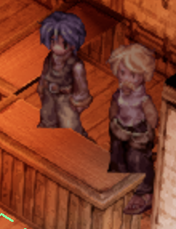 Alguns bugs de sprites
Se falar que quer comprar Arrows com o NPC teu jogo buga e não consegue se movimentar. A mensagem que aparece no chat ao tentar se mexer é “Por favor, primeiro termine esse processo e depois tente novamente. (Diálogo, Refino, etc)
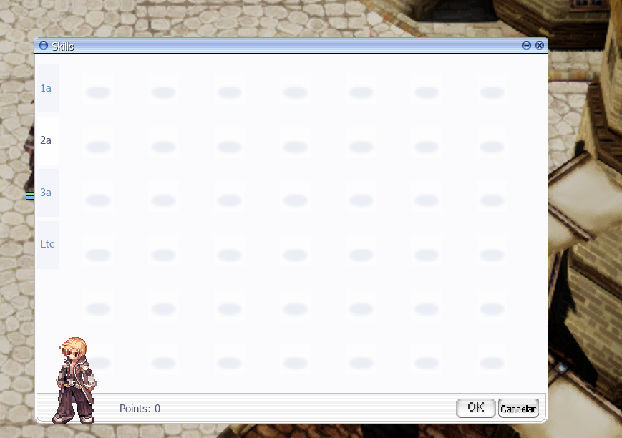 As Habilidades do justiceiros não carregaram
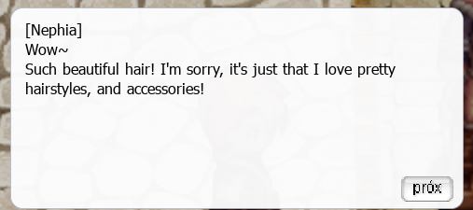
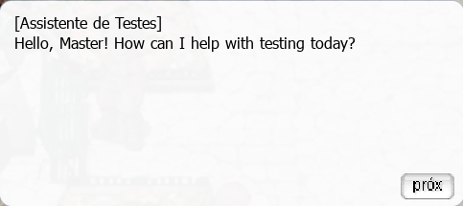
Alguns NPC estão sem tradução nos seus textos.
Ao soltar itens no chão ele não esta colocando o Stack inteiro – Está indo de 1 em 1 . No original ele manda o Stack inteiro, se tiver apenas 1 tem ele vai direto, se haver mais de 1 ele pergunta a quantidade que se quer jogar no chão.
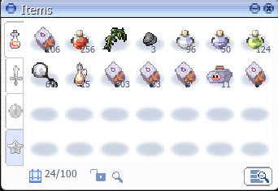
Caixas se multiplicando infinitamente

Os itens estão um pouco pixelados – talvez seja a resolução.
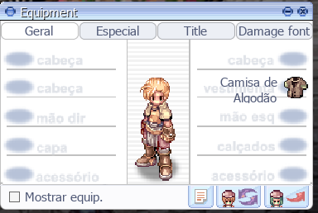 Bugs visuais

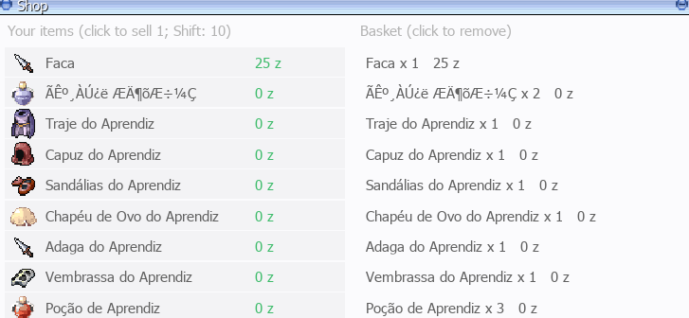
Alguns problemas de nome
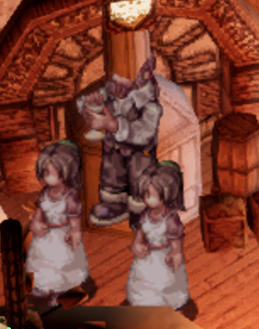Mais bugs de posicionamento de NPC
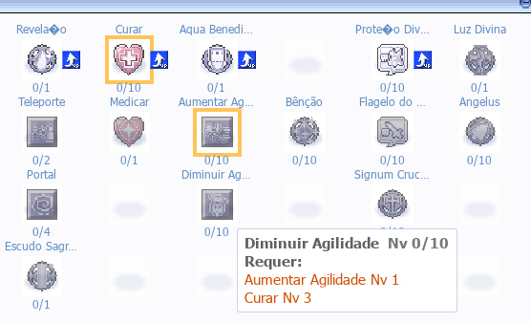
Se clicar numa skill avançada ele não distribui os pontos necessários de maneira automática para poder colocar pontos na skill avançada.
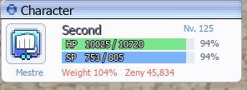 Normalmente se alguma ação vai te deixar com peso acima de 100% o jogo não deixaria o usuário fazer e notificaria.
Consegui bater com sobrepeso

